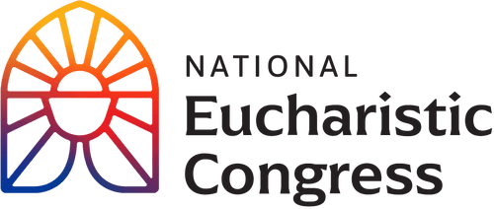
Archbishop Gustavo invites you to witness what God has in store for his Church in the U.S. through the National Eucharistic Congress in July 2024! The Archdiocese of San Antonio is forming a delegation to represent our local Church in this historic event at the Lucas Oil Stadium in Indianapolis, IN. 80,000 Catholic are expected to gather.
This experience will remind us as people of God, that the Eucharist truly is the living God, Jesus, with us, “always, until the end of the age,” (Mt 28:20). Contact your parish office or pastor if you want to attend to the 4-day Congress (July 17-21, 2024).
The Archdiocese has secured a limited number of tickets at the discounted rate of $200.00 (regular $299.00). Ticket does not include lodging, transportation, meals. Registration is on-going on a “first come, first serve” basis. Act now!
Information: https://archsa.org/national-eucharistic-congress

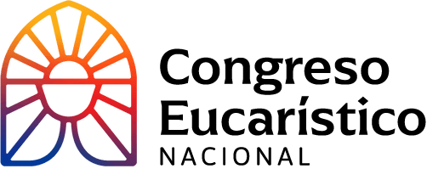
¡El Arzobispo Gustavo te invita a presenciar lo que Dios tiene preparado para su Iglesia en los Estados Unidos a través del Congreso Eucarístico Nacional en Julio de 2024! La Arquidiócesis de San Antonio está formando una delegación para representar nuestra iglesia local en este evento histórico en el Lucas Oil Stadium en Indianápolis, IN. Se espera la presencia de 80.000 Católicos.
Esta experiencia nos recordará que a nosotros como pueblo de Dios, que la Eucaristía es verdaderamente el Dios vivo, Jesús con nosotros “Siempre, hasta el fin de los tiempos”. (Mt 28:20). Contacte la oficina parroquial o directamente con tu párroco si deseas asistir a este Congreso de 4 días (desde el 17 al 21 de Julio de 2024).
La Arquidiócesis ha asegurado un número limitado de boletos con un precio promocional de $200.00 (regular $299.00). El boleto no incluye alojamiento, transporte, o comidas. La inscripción ya está abierta hasta que se agoten los boletos. ¡Decídete sin demoras!
Información: https://archsa.org/national-eucharistic-congress

